Информация к проекту решения по заявлению:
1.16 ООО «ОРИОН»
Земельный участок:
адрес: обл. Новосибирская, г. Новосибирск, Первомайский район, ул. Узорная;
кадастровый номер. 54:35:081981:2;
площадь- 25484 кв.м.;
Планшет № 10965, 10966, 10991, 10992
Зонирование: Зона военных и иных режимных объектов и территорий (С-3)
Запрос: «многоэтажная жилая застройка (высотная застройка) (2.6) – «многоквартирные многоэтажные дома; подземные гаражи; автостоянки; объекты обслуживания жилой застройки во встроенных, пристроенных и встроенно-пристроенных помещениях многоквартирного многоэтажного дома в отдельных помещениях многоквартирного многоэтажного дома, если площадь таких помещений в многоквартирном доме не составляет более 15% от общей площади дома»
Планируется: строительство 17-этажного многоквартирного жилого дома

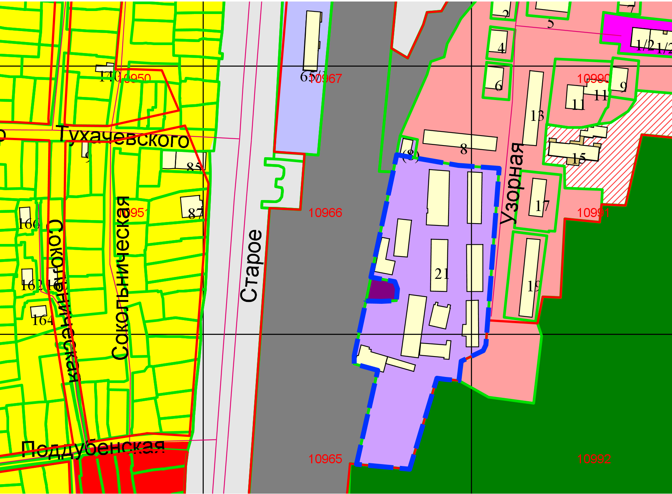
Приложения к заявлению:

